《第12课 新文化运动》教学设计
2018级历史学（师范）三班宿瑞

【课程标准】
知道陈独秀、胡适等新文化运动的代表人物，了解新文化运动在中国近代思想解放运动中的地位和作用。
【教材分析】
本课是第六单元《新民主主义革命的开始》第十二课，属于中华民国建立后的历史时期。掌握本节课内容可以帮助梳理北洋政府时期的文化发展状况以及五四运动及中共共产党诞生的背景，理解新文化运动在近代史发展过程中所起的作用。
【学情分析】
这段历史属于侧重理解的内容类型，其中人物、思想、主张等知识点多而杂，对于初二年级学生来说比较难以理解和记忆，要在这些地方多留意，运用各种教学方法帮助学生理解。
【教学目标】
- 了解新文化运动兴起的背景，代表人物和著作；掌握新文化运动兴起的标志、基本内容和历史意义。（唯物史观）
- 通过对新文化运动史料的分析，指导学生从背景出发，联系具体内容，分析其作用和影响，从而提高学生分析问题的能力。（史料实证，历史解释）
- 通过学习帮助学生认识到，新文化运动是我国一次空前的思想大解放运动，“民主”与“科学”是新文化运动的两面旗帜，从而增强在新时代条件下的民主与科学意识。（家国情怀）
【教学重难点】
重点：理解新文化运动的基本内容及其意义
难点：分析理解新文化运动的影响
【教学方法】讲授法、问答法、谈话法、讨论法等。
【教学过程 】
一、导入新课
展示视频《觉醒年代》片段。向同学们提出三个问题：“他们为什么对鲁迅的这篇《狂人日记》如此看重？”、“视频中的《新青年》是什么？”、“《狂人日记》的发表在当时的中国产生了什么影响？”
今天我们一起学习第12课，新文化运动。
- 新课讲授
<一>新文化运动的兴起
教师指导学生仔细阅读本目内容，让学生分组讨论:新文化运动是在什么的背景下兴起的?学生讨论后回答，教师进行归纳总结:
①政治:以北洋军阀为首的反动势力妄图复辟帝制(辛亥革命并没有改变中国半殖民地半封建地社会性质，没有使中国独立富强)。
②经济:中国民族资本主义经济进一步发展，民族资产阶级强烈要求实行民主政治。
③思想:辛亥革命后，民主共和思想深入人心，与袁世凯复辟帝制的行径势不两立。
2、教师引导学生阅读教材，并展示《新青年》、陈独秀、胡适、鲁迅、李大钊、蔡元培、北大红楼的图片:
提问:请同学们从教材中找出新文化运动的时间、标志、代表人物、阵地等基本要素。
学生回答:①新文化运动的时间是1915年；②新文化运动的标志是《新青年》的创办；③新文化运动的代表人物是陈独秀、胡适、李大钊、鲁迅等；④新文化运动的主要阵地是北京大学和《新青年》。
<二>新文化运动的内容和意义
1.教师指导学生阅读教材，完成下列表格:
内容 | 诠释
抨击旧道德和旧文化 | 针对尊孔复古的逆流，《新青年》强烈抨击以孔子为代表的儒家传统道德和文化
提倡民主和科学（“德”先生和“赛”先生）——两面旗帜 | 新文化运动的两个口号，只有民主和科学才能救中国
提倡文学革命 | 提倡白话文，建设新鲜、平易、通俗的新文学

2.教师总结强调:抨击旧道德和旧文化，提倡民主和科学，就是要提倡新的资产阶级的民主制度和民主思想，来反对封建思想和封建制度，是属于思想革命。提倡白话文，建设新文学，即文学革命。要通过简单、通俗、易懂的白话文，去宣传资产阶级的民主、科学，从而扩大新文化运动的影响力。
带领同学们填补好表格后，提问：结合新文化运动的背景和主张，大家思考一下，新文化运动的意义是什么？
同学们发言回答后教师归纳总结：（1）新文化运动动摇了封建道德礼教的统治地位，使中国人民接受了一次民主与科学的洗礼，为随后爆发的五四运动起了思想宣传和铺垫的作用。（2）它打开了遏制新思想涌流的闸门，掀起了一股思想解放的潮流。
<三>评价新文化运动
教师展示材料:《觉醒年代》中钱玄同演讲主张废除汉字的片段。
提问：根据材料并结合所学，谈谈你对新文化运动的认识?
学生讨论作答后教师归纳：新文化运动是一次伟大的思想解放运动，它动摇了封建道德礼教的统治地位，是中国人民接受了一-次民主和科学的洗礼，促进了民众的觉醒，唤起了人民对国家政治事务的关心。
新文化运动对中国传统文化的看法带有一定的片面性，存在对中西方文化绝对的肯定或否定。
<四>扩展思考：如何对待中西方文化
教师展示材料:
“对于外国文化，排外主义的方针是错误的，应当尽量吸收进步的外国文化，作为发展中国新文化的借鉴;盲目搬用的方针也是错误的，应当以中国人民的实际需要为基础，批判地吸收外国文化……对于中国古代文化，同样，既不是一概排斥，也不是盲目搬用，而是批判中接受它，以利于推进中国的新文化。”
提问：结合材料，谈谈我们应该如何看待东西方文化?
学生讨论回答后教师总结归纳。
教师总结:以我为主，为我所用；辩证取舍，择善而从。这样，才是全面、客观的结果，这才是学习历史的价值所在。学习历史要努力以史为鉴，学以致用，辩证地看问题。
三、随堂练习
1. 这场运动高举“民主”和“科学”的大旗，是一次空前的思想解放运动。这场运动是()
A洋务运动
B.新文化运动
C.五四爱国运动
D.文艺复兴运动
2.新文化运动的主要内容之一是文学革命，以白话文取代文言文，这一提倡( )
A.开启了新文化运动
B.使中华传统文明逐渐消失
C.发展了马克思主义
D.为文化发展提供了新模式
四、课堂小结：
新文化运动是资产阶级在思想领域里反封建的一次激烈斗争， 反映了资产阶级要求实行民主政治的强烈愿望，是辛亥革命在思想文化领域里的延续。它动摇了封建思想的统治地位，弘扬了民主、科学的思想，使中国出现第三次思想解放潮流。也为随后爆发的五四运动起到了思想宣传和铺垫的作用。那么五四运动又是一场怎样轰轰烈烈可歌可泣的运动呢？请同学们预习课本并查阅相关资料，我们下节课再讲，下课！
【板书设计】
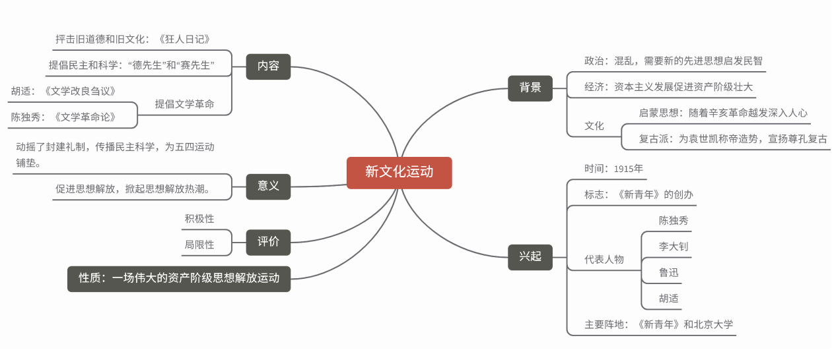
【教学反思】
在本节课的讲授过程中，我发现自己对教学重难点的把控不够明确，本节课中“新文化运动的内容和意义”作为重点我没有安排到足够的时间和量，而在背景上却投入了过多的时间和学生的注意力。同时在各版块内容的衔接上也有不足，对课本的解释和把握也有欠缺。总的来说还是任重道远，道阻且长。

